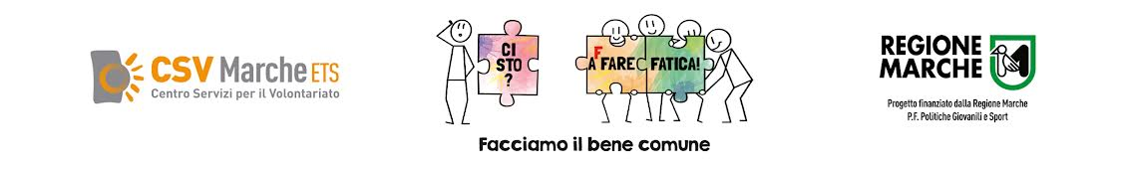

"Ci Sto?Affare Fatica! – Facciamo il bene comune”, cerchiamo partecipanti su tutto il territorio comunale

Il Comune di Morro d’Alba cerca giovani partecipanti, ragazzi e ragazze di età compresa tra i 16 e i 21 anni per il progetto estivo di cittadinanza attiva giovanile “Ci Sto?Affare Fatica! – Facciamo il bene comune”, alla terza edizione, finanziato dalla Regione Marche e coordinato da CSV Marche ETS.

Le attività, rivolte a ragazzi e ragazze dai 16 ai 21 anni, si svolgeranno per una settimana o più, da lunedì a venerdì dalle 8.30 alle 12.30. I partecipanti si adopereranno per riqualificare e rendere migliori i luoghi dove vivono ma anche per conoscere nuove persone e stringere amicizie.

Con loro anche i tutor, giovani dai 22 ai 35 anni, che coordineranno settimanalmente le squadre.

Le attività proposte nel Comune di Morro d’Alba riguarderanno la manutenzione del verde pubblico

Ogni gruppo di giovani sarà seguito in tutte le operazioni dai tutor e da volontari "maestri d’arte", chiamati handyman, per trasmettere competenze tecniche e artigianali.

A ciascun partecipante viene consegnato a riconoscimento dell’impegno profuso un ‘buono fatica’ settimanale del valore di 50 euro (100 euro per i tutor) che potrà essere speso in abbigliamento, libri, cartoleria, materiale informatico e articoli per il tempo libero.

Iscrizioni sul sito www.cistoaffarefatica.it

